# 20191582507

**ВЛАДА НА РЕПУБЛИКА СЕВЕРНА МАКЕДОНИЈА**

Врз основа на член 30 од Законот за извршување на Буџетот на Република Македонија за 2019 година („Службен весник на Република Македонија“ бр.238/18), член 7 став (3) и став (4) од Законот за земјоделство и рурален развој („Службен весник на Република Македонија“ бр.49/10, 53/11, 126/12, 15/13, 69/13, 106/13, 177/14, 25/15, 73/15, 83/15,

154/15, 11/16, 53/16, 120/16, 163/16, 74/17, 83/18 и 27/19 и „Службен весник на Република Северна Македонија бр.152/19), член 12 од Законот за виното („Службен весник на Република Македонија“ бр.50/10, 53/11, 6/12, 23/13, 106/13, 188/13, 149/15, 39/16, 172/16 и 70/18) и член 66 од Законот за сточарството („Службен весник на Република Македонија“ бр.7/08, 116/10, 23/13, 149/15 и 39/16), Владата на Република Северна Македонија, на седницата, одржана на 30 јули 2019 година, донесе

# ПРОГРАМА ЗА ФИНАНСИСКА ПОДДРШКА ВО ЗЕМЈОДЕЛСТВОТО ЗА 2019

**ГОДИНА**

I

Средствата за финансиска поддршка во земјоделството за 2019 година во вкупен износ од 6.263.767.000 денари, обезбедени согласно Буџетот на Република Македонија за 2019 година („Службен весник на Република Македонија“ бр.238/18) раздел 140.04 програма 2 потпрограма 20 ставка 464 разни трансфери ќе се користат според следните мерки:

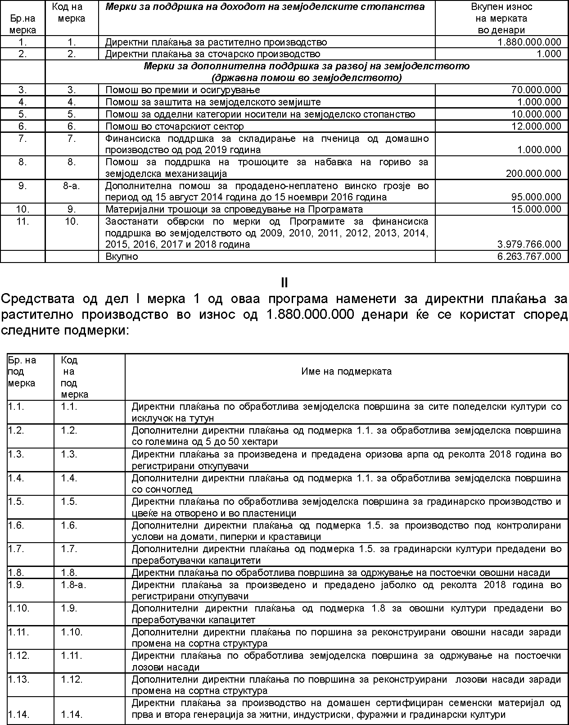

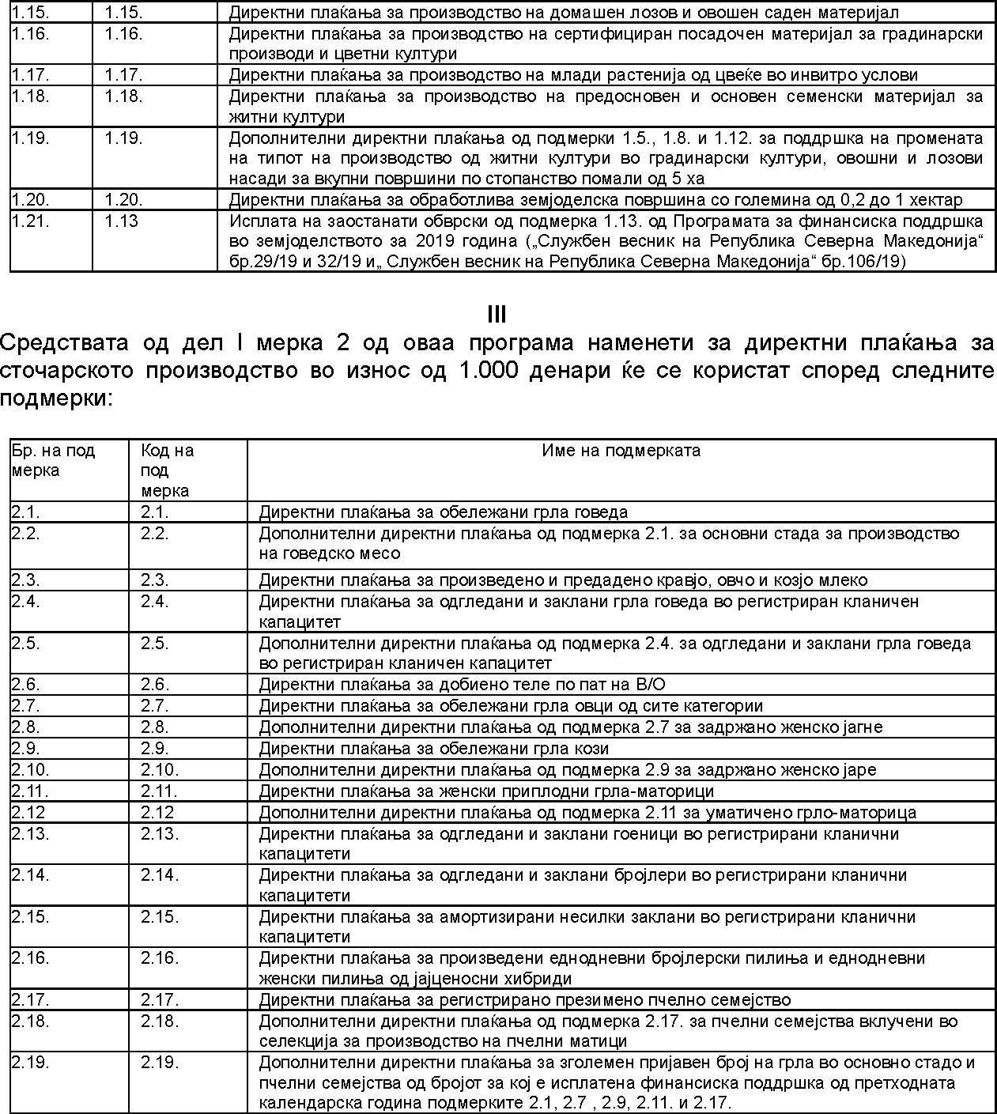

IV

Средствата од дел I мерка 3 од оваа програма во износ од 70.000.000 денари за помош во премии и осигурување ќе се користат согласно член 98 од Законот за земјоделство и рурален развој со максимален износ на поддршка од 150.000 денари по земјоделско стопанство.

V

Средствата од дел I мерка 4 од оваа програма во износ од 1.000.000 денари ќе се користат за анализа на физичките и хемиските својства на почвата на земјоделски стопанства кои имаат извршени агрохемиски или педолошки анализи во 2019 година и тоа 70% од трошоците за анализа без данок на додадена вредност, но не повеќе од 9.000 денари по земјоделско стопанство.

VI

Средствата од дел I мерка 5 од оваа програма во износ од 10.000.000 денари за помош за одделни категории носители на земјоделско стопанство ќе се користат согласно член

102 од Законот за земјоделство и рурален развој како дополнителна помош која се доделува на земјоделски стопанства корисници на директните плаќања.

Дополнителната помош се доделува на следните категории носители на земјоделски стопанства:

-Дополнителна помош од 5% на правно лице регистрирано во ЕРЗС како земјоделско стопанство кое е основано од носителот или членот на семејно-земјоделско стопанство со целокупниот земјоделски имот на семејно-земјоделско стопанство освен објекти за домување или престојување на земјоделски производители;

-Дополнителна помош од 10% на млад земјоделец носител на семејно-земјоделско стопанство;

-Дополнителна помош од 20% на носител на семејно-земјоделско стопанство кој е регистриран вршител на земјоделска дејност согласно со Законот за вршење на земјоделска дејност или е регистриран како индивидуален земјоделец согласно со Законот за пензиското и инвалидското осигурување.

Дополнителната помош се доделува на земјоделски стопанства корисници на директни плаќања кои имаат:

* од минимум 5 до максимум 50 ха пријавена површина од подмерката 1.1. од дел II на оваа програма со задолжителна употреба на сертифициран семенски материјал,
* од минимум 1 до максимум 5 ха пријавена површина од подмерката 1.5. од дел II на оваа програма,
* од минимум 1 до максимум 5 ха пријавена површина од подмерката 1.8. од дел II на оваа програма,
* од минимум 1 до максимум 10 ха пријавена површина од подмерката 1.12. од дел II на оваа програма,
* од минимум 10 до максимум 50 грла говеда од подмерката 2.1. од дел III на оваа програма,
* од минимум 101 до максимум 500 грла овци од подмерката 2.7. од дел III на оваа програма,
* од минимум 50 до максимум 150 грла кози од подмерката 2.9. од дел III на оваа програма,
* од минимум 6 до максимум 50 грла-маторици од подмерката 2.11. од дел III на оваа програма и
* од минимум 50 до максимум 100 пчелни семејства од подмерката 2.17. од дел III на оваа програма.

VII

Дел од средствата од дел I мерка 6 од оваа програма во износ од 12.000.000 денари за помош во сточарскиот сектор се наменети за покривање на административни трошоци за воспоставување и одржување на матично книговодство и трошоци за испитувања извршени за утврдување на генетскиот квалитет или приносот во сточарството, согласно член 103 став 2 алинеи 1 и 2 од Законот за земјоделство и рурален развој, а средствата ќе се реализираат со јавен конкурс согласно член 60-б од Законот за сточарство кој го спроведува Министерството за земјоделство, шумарство и водостопанство.

VIII

Средствата од дел I мерка 7 од оваа програма во износ од 1.000.000 денари се наменети за финансиска поддршка за складирање на пченица од домашно производство од род 2019 година.

Корисници на средствата од дел I мерка 7 од оваа програма се земјоделски стопанства евидентирани во Единствениот регистар на земјоделски стопанства кои имаат пријавена површина со пченица согласно подмерката 1.1. од оваа програма и ја имаат предадено пченицата на складиштење кај складиштарите во период од 1 август до 1 септември 2019 година, со исклучок на земјоделските стопанства кои складираат за сопствени потреби.

IX

Средствата од дел I мерка 8 од оваа програма во износ од 200.000.000 денари ќе се користат согласно член 98-в од Законот за земјоделство и рурален развој за помош за поддршка на трошоците за набавка на гориво за земјоделска механизација за земјоделски стопанства.

Помошта од ставот (1) на овој член е во висина од 30% од трошоците на земјоделските стопанства за набавка на дизел гориво за земјоделска механизација, но не повеќе од

100.000 денари по земјоделско стопанство.

X

Средствата од дел I мерка 9 од оваа програма во износ од 95.000.000 ќе се исплатат за дополнителна помош за продадено-неплатено винско грозје согласно Одлуката за утврдување на дополнителна помош како мерка за исплата за продадено винско грозје („Службен весник на Република Македонија“ бр.32/19 и „Службен весник на Република Северна Македонија“ бр.152/19).

XI

Средствата од дел I мерка 10 од оваа програма во износ од 15.000.000 денари ќе се користат од страна на Агенцијата за финансиска поддршка во земјоделството и руралниот развој за покривање на материјални трошоци за спроведување на оваа програма и тоа за: услуги за печатење на образци и информативни материјали и огласи потребни за спроведување на оваа програма, услуги за печатење и достава на известувања до барателите, услуги за проверка на трансакциски сметки на корисниците на програмите, набавка на гориво и патни трошоци за вршење на контролите на терен, како и трошоци поврзани со оддржување на возилата, услуги за изработка, прилагодување и оддржување на софтверски решенија за спроведување на оваа програма, услуги од надворешни експерти вклучително и ревизија на оваа програма, услуги за обезбедување на сателитски снимки наменети за контролите на терен, набавка на информатичка и техничка опрема наменета за спроведување на оваа програма вклучително и опрема потребна за спроведување на котролите на терен.

XII

Средствата од дел I мерка 11 од оваа програма во износ од 3.979.766.000 денари ќе се користат за исплата на финансиски средства за заостанати обврски по мерки од Програмите за финансиска поддршка во земјоделството од 2012, 2013, 2014, 2015, 2016,

2017 и 2018 година.

XIII

Корисници на директни плаќања од дел I мерки 1, 2, 3, 4 и 5 од оваа програма се земјоделски стопанства кои ги имаат намирено сите финансиски обврски согласно член 14-а од Законот за земјоделство и рурален развој.

Корисниците на директни плаќања од дел I мерка 2 од оваа програма се земјоделски стопанства кои имаат подмирени надоместоци и обврски кои произлегуваат од годишните наредби за здравствена заштита на животните и Законот за идентификација и регистрација на животните.

Корисници на дополнителната помош од дел I мерка 9 од оваа програма се земјоделски стопанства како производители на винско грозје кои биле корисници на мерка од годишната програма за финансиска подршка во земјоделството и кои го продале винското грозје на регистриран откупувач во период од 15 август 2014 до 15 ноември 2016 година.

XIV

Крајниот рок за поднесување на барања за директни плаќања за мерките 1 и 2 од оваа програма е утврден во член 4 од Уредбата за поблиските критериуми за директните плаќања, корисниците на средствата, максималните износи и начинот на директните плаќања за 2019 година.

Крајниот рок за поднесување на барања за директни плаќања за мерката 3 од оваа програма е 31.8.2019 година.

Барањата за директни плаќања за мерката 4 од оваа програма се поднесени до 31.5.2019 година согласно Програмата за финансиска поддршка во земјоделството за 2019 година година („Службен весник на Република Македонија“ бр.29/19 и 32/19 и „Службен весник на Република Северна Македонија“ бр. 106/19).

Барањата за директни плаќања за мерката 5 од оваа програма се поднесени до 31.5.2019 година согласно Програмата за финансиска поддршка во земјоделството за 2019 година година („Службен весник на Република Македонија“ бр. 29/19 и 32/19 и „Службен весник на Република Северна Македонија“ бр. 106/19), освен барањата кои се поднесуваат истовремено и за мерките 1.2., 1.7. и 1.9. за кои периодот е утврден во член 4 точки 2 и 3 од Уредбата за поблиските критериуми за директните плаќања, корисниците на средствата, максималните износи и начинот на директните плаќања за 2019 година.

Крајниот рок за поднесување на барања за мерката 7 од оваа програма е 15.9.2019

година.

XV

Крајниот рок за почетокот на исплата на средствата по мерки и подмерки од оваа програма ќе се извршува според следниот распоред:

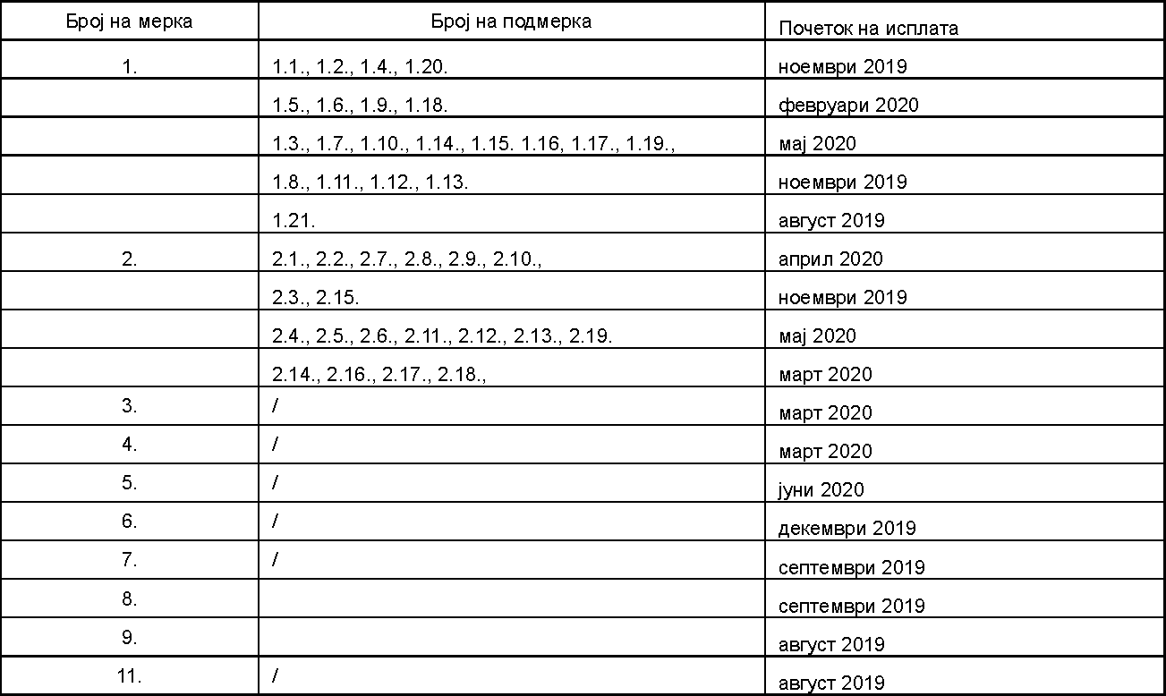

XVI

Со денот на влегувањето во сила на оваа програма престанува да важи Програмата за финансиска поддршка во земјоделството за 2019 година („Службен весник на Република Македонија“ бр. 29/19 и 32/19 и „Службен весник на Република Северна Македонија“ бр. 106/19).

XVII

Оваа програма влегува во сила наредниот ден од денот на објавувањето во „Службен весник на Република Северна Македонија“.

Бр. 45-5936/1 Претседател на Владата

30 jули 2019 година на Република Северна Македонија, Скопје **Зоран Заев,** с.р.